La mode, les marques… et moi

- Pour toi, un ado branché c’est…

- Quelques questions…
Lis attentivement les questions et réponds-y.

- Dans quels domaines peut-il exister des ‘’modes’’ ?
- Vestimentaire, chanson, variété, monde du spectacle, créations artistiques, peinture, musique, danse, décoration d'intérieur, philosophie, façons de penser, croyances, politique, langage (verlan...)
- Façons de vivre : loisirs, sports, lieux en vogue
- Engouement brutal et assez général pour un objet, une couleur
Ex : scoubidous, pin's, porte-clés, yo-yo, tube, danse

- Qui suit les ‘’modes’’ ?
- Ceux qui la créent, les artistes
- Ceux qui la défendent : critiques
- Les snobs, ceux qui sont assez riches pour la suivre
- Les stars, les vedettes des médias habillées par ...

- Qu’est-ce qu’une mode ?
Deux sens un peu différents
– sens élitiste : réservée à un petit groupe d'avant-garde, qui crée
– engouement brutal d'une masse pour des sujets même futiles
Mécanisme : changer, se distinguer de la foule, donc créer une nouvelle mode dès que la première a atteint le grand public
À la fois exclusion et embrigadement
- Pourquoi suit-on la mode ?
- pour signaler son appartenance à un groupe social, un groupe de pensée, une esthétique
- pour se distinguer des autres ; donc signaler son originalité personnelle, signaler ses refus, ses rejets sociaux, politiques, et, en même temps :
- par conformisme, parce qu'on n'a pas de personnalité propre, et qu'il est plus simple de suivre ce que d'autres ont pensé à notre place.

- Pourquoi ne pas la suivre ?
- on ne la connaît pas
- elle est difficile à comprendre à cause de son modernisme
- elle est difficile à porter
- on adhère à d'autres valeurs, plus durables, plus essentielles
- elle voile, par son aspect d'uniforme, la vraie personnalité

- Quelles sont les valeurs liées à la mode ?
Le changement, l'éphémère, le nouveau, le moderne, dernier cri, l'original, le fortement médiatisé, l'élitisme, le luxe

- Démarque-toi

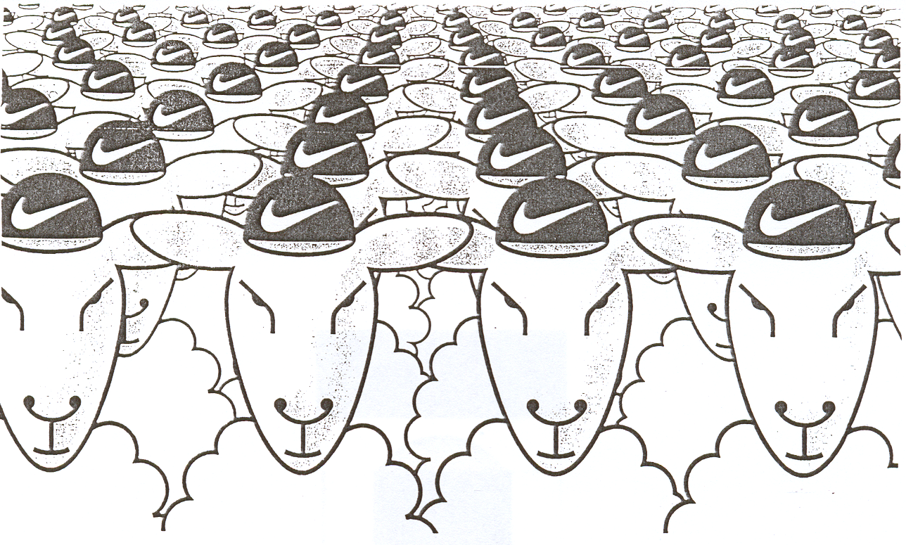
- Pourquoi avoir choisi des moutons pour cette affiche ?
Car le mouton a tendance à se conformer : dès qu’un mouton fait quelque chose, les autres moutons le font aussi.

- Que signifie la phrase « Démarque-toi » ?
Cela signifie que je dois faire autrement que les autres. Ne pas me laisser influencer. Trouver mon propre style. M’habiller pour moi et non pour les autres.

- Que penses-tu de l’affiche et du slogan ?

- Que signifie l’expression « se conformer » ?
Faire comme les autres. Suivre ce que les autres font.

- Pourquoi a-t-on tendance à se conformer ?
Pour s’intégrer dans un groupe. Pour être comme les autres. Pour être « dans le coup ».
- Le look : une question d’identité ?
Pour chacun des témoignages, donne ton avis.

- « Ce qui fait q’on est accepté dans un groupe, c’est qu’on es a le même look. C’est les fringues, les cheveux, la musique que tu aimes. On aime tous plus ou moins la même chose, c’est pour ça qu’on est ensemble ».

- « Ce que je ne supporte pas, c’est d’être obligée de faire comme les autres. J’ai ma personnalité. Je m’habille différemment. Alors, forcément, ça se remarque ».

- « Moi, je m’en fous, mais je suis bien obligée de me maquiller sinon les autres vont dire que je suis conne ».

- « J’ai besoin de me sentir reconnu, alors je m’habille de manière à ce qu’on me remarque. Il faut être original aujourd’hui ».

- «Il y a des jeunes qui croient qu’il vaut mieux suivre la mode pour s’intégrer. C’est complètement ridicule…Á un certain âge, on n’est pas bien dans sa peau, c’est la crise d’adolescence, alors on se cherche un style. Mais pour moi, on est comme on est, puis c’est tout ! »

- « Le look, c’est important pour être bien dans sa peau. Si on est mal habillé, on est montré du doigt…mais tout cela, ça dépend des classes sociales…Si je voulais m’intégrer dans une classe de riche, je devrais changer de look ! »

  - Test

Es-tu un(e) FASHION VICTIM ?

